Рецептуры, технология приготовления холодных напитков (лимонады).

1. Классический лимонад с лимоном
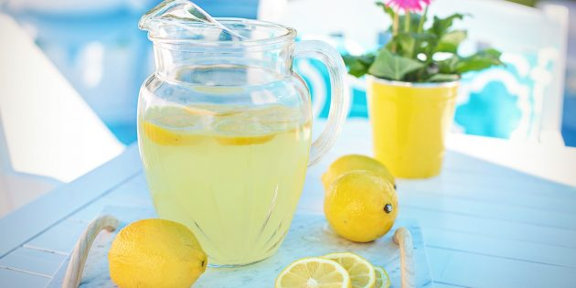

Ингредиенты
- 350 г сахара;
- 2 л воды;
- 350 мл свежевыжатого лимонного сока.

Приготовление
Всыпьте сахар в небольшую кастрюлю и залейте 250 мл воды. Помешивая, доведите жидкость до кипения на умеренном огне и варите до растворения кристаллов.
Остудите сироп до комнатной температуры и охладите в холодильнике. Затем смешайте раствор с оставшейся водой и лимонным соком.

2. Апельсиновый лимонад
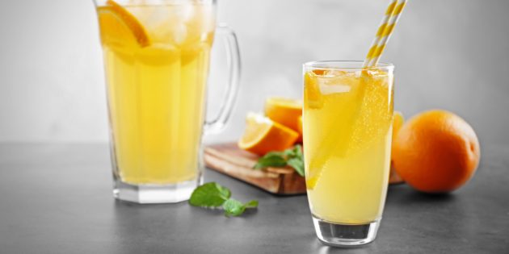

Ингредиенты
- 3 апельсина;
- 1 лимон;
- 100 г сахара;
- 1½ л воды.

Приготовление
Выжмите сок из цитрусовых и срежьте с корок цедру. Всыпьте сахар в кастрюлю и залейте водой. Помешивая, доведите до кипения, убавьте огонь и варите ещё 5–10 минут.
Остудите сироп и процедите через сито. Влейте апельсиновый и лимонный сок, перемешайте и охладите готовый лимонад.

3. Клубничный лимонад
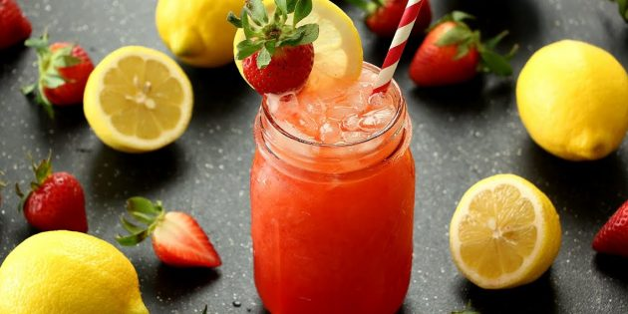

Ингредиенты
- 420 г жидкого мёда;
- 1 700 мл воды;
- 450 г клубники;
- 350 мл свежевыжатого лимонного сока;
- горсть кубиков льда.

Приготовление
Влейте к мёду 500 мл воды и доведите венчиком до однородности. Взбейте блендером клубнику и медовую смесь.
Добавьте лимонный сок и оставшуюся воду и перемешайте. Разлейте напиток по стаканам со льдом.

4. Грушевый лимонад
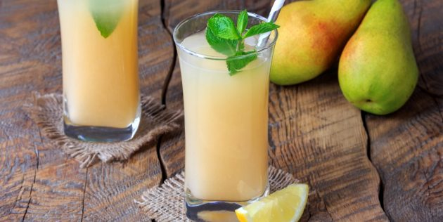

Ингредиенты
- 1 кг груш;
- 100 мл свежевыжатого лимонного сока;
- 2½ л обычной воды;
- несколько веточек мяты;
- мёд — по вкусу;
- 1½ л газированной воды.

Приготовление
Очистите груши от кожуры, разрежьте вдоль на две части и удалите семечки. Полейте фрукты половиной лимонного сока и выложите в кастрюлю. Добавьте воду и мяту и доведите до кипения. Убавьте огонь и варите груши под крышкой около 40 минут.
Выкиньте мяту, а фрукты переложите в тарелку. Слегка остудите отвар и смешайте его с мёдом. Жидкость должна получиться довольно сладкой. Охладите отвар и груши.
Пюрируйте фрукты блендером. Соедините их с грушевым отваром, газированной водой и оставшимся лимонным соком.

5. Имбирно-мятный лимонад
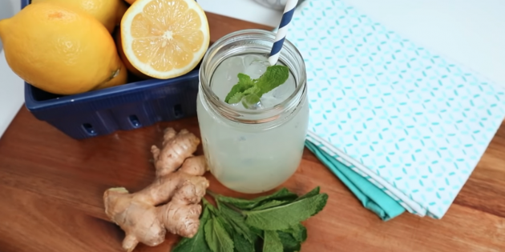

Ингредиенты
- 100 г сахара;
- 1 л воды;
- 1 кусочек имбиря размером 2–3 см;
- ½ пучка мятных листьев;
- 250 мл свежевыжатого лимонного сока;
- горсть кубиков льда.

Приготовление
Выложите сахар в небольшую кастрюлю и залейте 120 мл воды. Помешивая, варите на умеренном огне, пока кристаллы не растворятся. Выложите в сироп крупно нарезанный очищенный имбирь и мятные листья, перемешайте и остудите.
Процедите сироп через сито, соедините жидкость с оставшейся водой и лимонным соком. Разлейте напиток по стаканам со льдом.

6. Бразильский лимонад со сгущёнкой
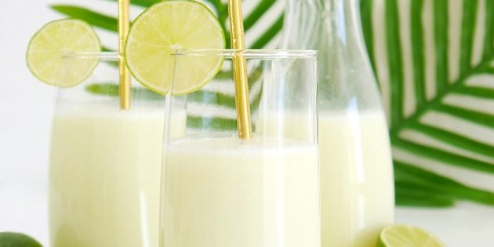

Ингредиенты
- 4 лайма;
- 200 г сахара;
- 1 400 мл воды;
- 6 столовых ложек сгущённого молока;
- горсть кубиков льда.

Приготовление
Срежьте с лаймов кончики и разделите каждый фрукт на восемь частей. Блендером доведите цитрусы, сахар и воду до однородности.
Процедите получившуюся массу через сито. Взбейте жидкость вместе со сгущёнкой. Затем добавьте лёд и перемешайте блендером ещё раз.

7. Малиновый лимонад
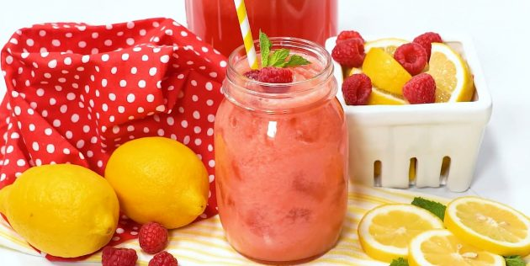

Ингредиенты
- 340 г малины;
- 120 мл обычной воды;
- 100 г сахара;
- 150 г мёда;
- 240 мл свежевыжатого лимонного сока;
- 1 л газированной воды;
- горсть кубиков льда.

Приготовление
Пюрируйте малину блендером и перетрите через сито. Растворите в воде сахар и мёд. Добавьте ягодное пюре, цитрусовый сок и газированную воду. Разлейте лимонад по стаканам со льдом.

8. Лимонад из базилика
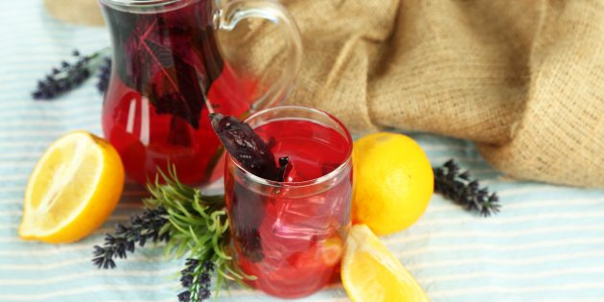

Ингредиенты
- 1 лимон;
- 1 пучок фиолетового базилика;
- 150 г сахара;
- 2½ л воды;
- горсть кубиков льда.

Приготовление
Нарежьте лимон кружочками и отделите листья базилика от стебельков. Выложите листья, цитрус и сахар в кипящую воду. Ещё раз доведите её до кипения, снимите с огня и оставьте под крышкой на 15 минут.
Выньте лимон и настаивайте ещё полчаса. Процедите напиток через сито, остудите и разлейте по стаканам со льдом.

9. Персиковый лимонад
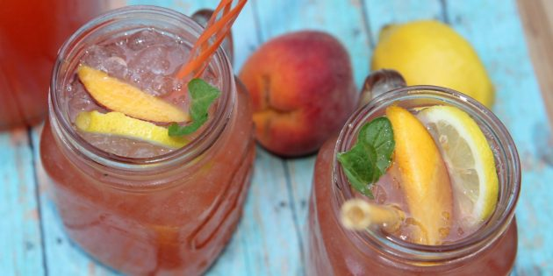

Ингредиенты
- 5–6 персиков;
- мелко натёртая цедра трёх лимонов;
- 250 г сахара;
- 1½ л воды;
- 250 мл свежевыжатого лимонного сока;
- горсть кубиков льда.

Приготовление
Нарежьте персики небольшими кусочками и выложите в кастрюлю. Добавьте цедру, сахар и 500 мл воды. Варите на умеренном огне до растворения сладких кристаллов и размягчения персиков.
Помните фрукты и проварите немного до лёгкого загустения. Остудите массу и процедите её через сито. Добавьте оставшуюся воду и лимонный сок. Разлейте напиток по стаканам со льдом.

10. Огуречный лимонад
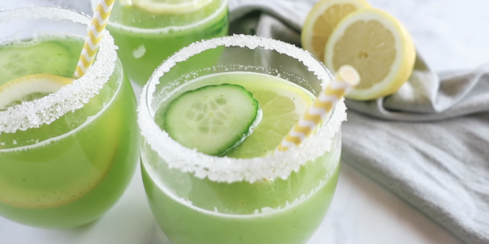

Ингредиенты
- 1 крупный огурец;
- 280 мл свежевыжатого лимонного сока;
- 170 г жидкого мёда;
- 500 мл обычной воды;
- 800 мл газированной воды.

Приготовление
Нарежьте огурец средними кусочками. Взбейте их блендером вместе с лимонным соком, мёдом и обычной водой. Процедите массу через сито и смешайте с газировкой.

11. Ананасовый лимонад
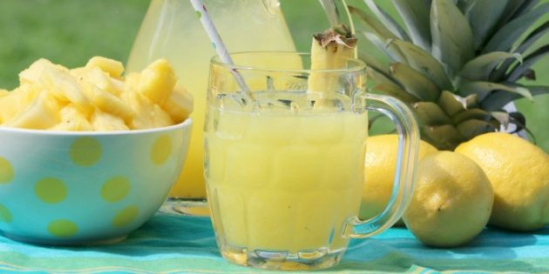

Ингредиенты
- 1 средний ананас;
- 100 мл свежевыжатого лимонного сока;
- 3 столовые ложки коричневого сахара;
- 1 200 мл воды;
- горсть кубиков льда.

Приготовление
Очистите ананас и нарежьте средними кусочками. Взбейте блендером ананас, лимонный сок и сахар до однородной консистенции. Разведите получившуюся смесь водой и добавьте лёд.

12. Лимонад с киви
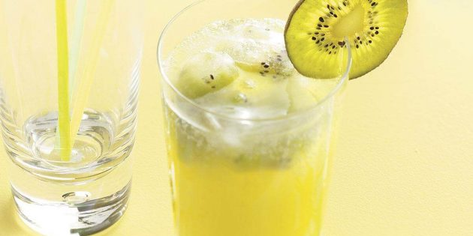

Ингредиенты
- 8 средних киви;
- немного обычной воды;
- 150 г сахара;
- 180 мл свежевыжатого лимонного сока;
- 1 л газированной воды.

Приготовление
Очистите киви и нарежьте два из них мелкими кубиками. Выложите кусочки в форму для льда, залейте водой и заморозьте.
Оставшиеся киви пюрируйте блендером и перетрите через сито. Растворите сахар в лимонном соке, добавьте фруктовое пюре и газированную воду и перемешайте. Выложите в напиток кубики льда с киви.

13. Лавандовый лимонад
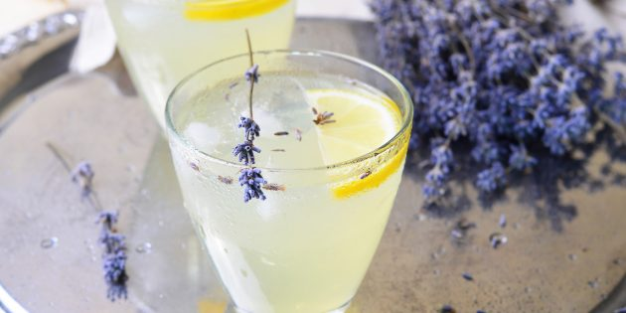

Ингредиенты
- ½ пучка свежей лаванды или 1–2 столовые ложки сушёной;
- 200 г сахара;
- 1 л воды;
- 350 мл свежевыжатого лимонного сока;
- горсть кубиков льда.

Приготовление
Засыпьте лаванду сахаром и помните руками. Залейте 500 мл кипятка и перемешайте, чтобы растворить сахар. Накройте ёмкость и оставьте на 30–40 минут.
Процедите получившийся сироп. Добавьте лимонный сок и оставшуюся холодную воду. Разлейте напиток по стаканам со льдом.

14. Лимонад с розмарином
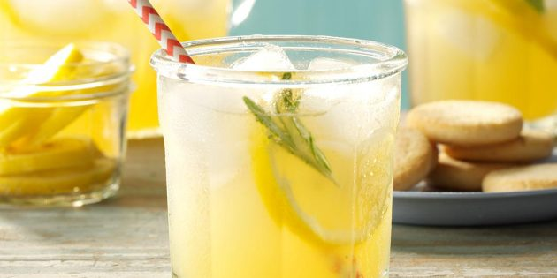

Ингредиенты
- 2 л воды;
- 2–3 веточки свежего розмарина;
- 100 г сахара;
- 170 г мёда;
- 300 мл свежевыжатого лимонного сока;
- горсть кубиков льда.

Приготовление
В кастрюле вскипятите 500 мл воды. Выложите туда розмарин, убавьте огонь и варите под крышкой 10 минут.
Удалите розмарин и остудите отвар. Растворите в нём сахар и мёд и охладите. Добавьте цитрусовый сок и оставшуюся воду. Разлейте лимонад по стаканам со льдом.

15. Гранатовый лимонад
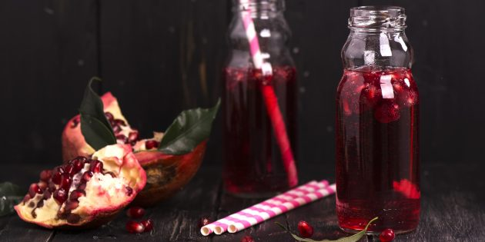

Ингредиенты
- 200 г сахара;
- 1 л воды;
- 300 мл свежевыжатого лимонного сока;
- 500 мл гранатового сока;
- горсть кубиков льда.

Приготовление
Выложите сахар в небольшую кастрюлю и залейте 250 мл воды. Помешивая, варите сироп до растворения кристаллов. Затем остудите его.
Смешайте лимонный и гранатовый соки, оставшуюся воду и сироп. Если лимонад получается кисловатым, просто всыпьте сахара по вкусу. Разлейте напиток по стаканам со льдом.

